淮安市高中校协作体2021～2022学年第一学期高二年级期中考试
地理试卷
一、单项选择题：本大题共35小题。每小题2分，共70分。在每小题给出的四个选项中，只有一项是符合题目要求的。
宇宙探测是一个国家综合国力的象征。中国航天发展迅速，茫茫太空留下中国人的足迹。结合所学知识回答1～2题。
1．要满足航天员的出舱需要，航天服具有的主要特性有（ ）
①高强度 ②耐高温 ③抗撞击 ④防辐射 ⑤防失重
A．①②③④ B．②③④⑤ C．①③④⑤ D．①②③⑤
2.航天员出舱时观察到的现象应该是（ ）
A . 手中的红旗迎风招展 B . 阳光灿烂，天空蔚蓝
C . 太阳照射下船体明亮 D . 众多流星划过天幕
右图中屋顶的黑色“硅板”，就是太阳能屋顶。风和日丽的白天，屋顶将太阳能转化为电能，把富余的电能送入电网。我国有关专家指出：上海没有油田和煤矿，但有两亿平方米的屋顶，不能辜负了屋顶上这片免费的阳光。
读图，回答3～4题。
3．下列自然现象与太阳辐射无关的是( )
A．生物的出现 B．水体的运动 C．风的形成 D．火山的喷发
4．上海积极推广“太阳能屋顶计划”是因为( )
A．上海是我国太阳能资源最丰富的地区 B．上海人口众多，能源需求量大
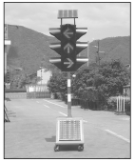
C．太阳能资源清洁、可再生、能量集中 D．上海经济发达，能源蕴藏量大
在交通的十字路口处，我们经常见到如图所示的交通信号灯。据此完成
5～6题。
5.有人注意到在一周的白天中，同一交通信号灯的亮度会出现变化，其影响
因素主要是( )
A．气温高低 B．电网供电情况 C．阴晴状况 D．交通流量
6．下列哪一城市大量设置这种太阳能交通信号灯效果会更好( )
A．拉萨 B．重庆 C．大庆 D．海口
市面上出现一种新型太阳能衣服，该衣服用天然纤维制成，衣服上有太阳能电池板，可以给很多设备（包括手机、平板电脑和GPS终端）充电。据此完成7-8题。
7．我国下列地区中，太阳能衣服使用效率最高的是
A．四川盆地 B．长江中下游平原 C．东北平原 D．青藏高原
8．关于太阳辐射的叙述正确的是
A．太阳辐射的能量来源于内部的核裂变反应 B．煤、石油的形成与太阳辐射无关
C．太阳辐射的电磁波对地球磁场影响明显，产生“磁暴”现象
D．太阳辐射是促进地球上水循环的主要动力
读某地剖面示意图，完成下列小题。
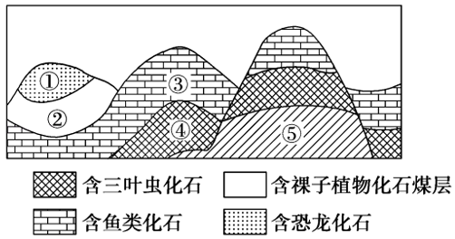
9.图中地层中动物化石经历的演化过程是（ ）
A.海生无脊椎动物—爬行动物—脊椎动物 B.爬行动物—海生无脊椎动物—脊椎动物
C.海生无脊椎动物—脊椎动物—爬行动物 D.爬行动物—脊椎动物—海生无脊椎动物
10.石炭—二叠纪是地质史上最重要的成煤时期，由此可推知当时的环境特点为（ ）
A.干燥，冷热多变 B.全球气候分带明显 C.寒冷，冰雪广布 D.湿润，森林茂密
11.科幻电影《流浪地球》讲述了一个未来故事：太阳急速老化，人类选择距地球4.2光年的比邻星系作为新家园。人类带地球逃离太阳系期间，暂居在距地面5千米的地下城，并计划借助木星的引力弹弓获得动力逃离太阳系。据此回答，有关《流浪地球》的讨论合理的是（ ）
A.木星是类地行星，由岩石组成 B.地下城位于地球圈层的地壳部分
C.流浪地球的新家园在河外星系 D.太阳活动为地球提供光、热资源
12. 形成风的直接原因是（ ）
A.地球表面受热不均 B.陆地与海洋的差异
C.地势地形的差异 D.水平气压梯度力
13. 下列叙述正确的是（ ）
A.水平气压梯度力不能影响风速 B.地转偏向力只改变风速
C.高空大气运动受摩擦力影响不明显 D.摩擦力不影响风速，只影响风向
城市热岛效应是指城市中心区的气温明显高于外围郊区的现象。热岛强度是用城市和郊区两个代表性观测点的气温差值来表示的。读“某地热岛强度日变化示意图”（如图），完成下列小题。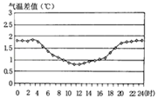
14.一天中，热岛效应最强的时间段是（ ）
A.6：00-8：00 B.10：00-12：00 C.12：00-16：00 D.22：00-4：00
15.减弱城市热岛效应的措施有（ ）
①多利用太阳能 ②鼓励私家车出行 ③采用集中供暖 ④增加绿地面积
A.①②③ B.①③④ C.②③④ D.①②④
有人在朋友圈晒了一张客机飞行抓拍图，深色为蓝天，白色为云。据此完成下列小题。
16.此刻，客机飞行在（ ）
A.对流层 B.平流层 C.臭氧层 D.高层大气
17.飞机尾气中含有大量二氧化碳气体，会加剧（ ）
A.环境污染 B.全球变暖 C.荒漠化 D.森林破坏
秋冬之交本是天高云淡，层林尽染的季节。但由于同期中国北方陆续进入供暖季，每年此时，中国北方也随之进入“雾霾季”。雾由水汽凝结形成，霾由大量PM2.5等颗粒物飘浮在空气中形成。下图为大气受热过程示意图。
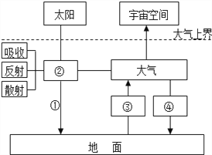
18.图中①②③④分别代表（ ）
A.太阳辐射 大气的削弱作用 地面反射 大气辐射
B.太阳辐射 大气的削弱作用 地面辐射 大气逆辐射
C.地面辐射 大气的削弱作用 太阳辐射 大气逆辐射
D.太阳辐射 大气辐射 地面辐射 大气逆辐射
19. 晴朗的天空呈现蔚蓝色是因为大气对太阳辐射的（ ）
A.反射作用 B.吸收作用 C.散射作用 D.保温作用
雨水花园是一种模仿自然界雨水汇集、渗漏而建设的浅凹绿地，主要用于汇聚并吸收来自屋顶或地面的雨水，并通过植物及各填充层的综合作用使渗漏的雨水得到净化。净化后的雨水不仅可以补给地下水，也可以作为城市景观用水、厕所用水等。下图示意雨水花园结构。据此完成下列各题。
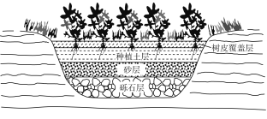
20.铺设树皮覆盖层的主要目的是（ ）
A.为植物提供养分 B.控制雨水渗漏速度
C.吸附雨水污染物 D.保持土壤水分
21.雨水花园的核心功能是（ ）
A.提供园林观赏景观 B.保护生物多样性
C.控制雨洪和利用雨水 D.调节局地小气候
下图是我国某地区一条河流受三种不同水源补给而形成的全年流量曲线图，据此回答：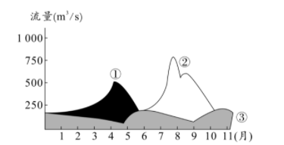
22.推测该河流最主要的补给方式是（ ）
A.永久积雪和冰川融水补给 B.降水补给
C.季节性冰雪融水补给 D.地下水补给
23.关于该河流的描述，不正确的是（ ）
A.河流有结冰期 B.河流一年有两个汛期
C.河流含沙量小 D.河流水量季节变化小
海水的密度受很多因素的影响，结合相关知识回答:
24.影响表层海水密度最明显的因素是（ ）
A.盐度 B.深度 C.径流 D.温度
25.下列关于海水密度的说法正确的是（ ）
A.影响海水密度的因素主要有温度、盐度，与深度无关
B.一般来说温度高的海域的海水密度相对较高
C.海水密度随纬度的增高而增大
D.海水密度垂直分布上出现的“海中断崖”现象不会影响人类活动
26.关于海水运动的叙述正确的是（ ）
A.海啸是一种常见的波浪形式
B.潮汐是海水在风力作用下发生的周期性涨落现象
C.寒暖流交汇可以形成大的渔场，如北美的纽芬兰渔场
D.波浪、潮汐、洋流、海啸、风暴潮等均蕴藏巨大能量，能为人们方便利用
飞絮指春季雌性杨树或柳树种子的衍生物携带种子随风飘散的现象，给人们生产、生活带来许多“烦恼”。2020年4月，京津冀地区首次联合开展杨柳絮飘飞期预报服务。下图为“2020年京津冀地区杨柳絮飘飞预警地图”，完成下面小题。
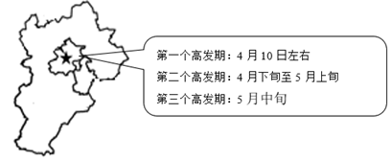
27.图示地区的地带性植被属于
A.常绿阔叶林 B.针阔叶混交林 C.落叶阔叶林 D.针叶林
28.我国南方地区比北方地区受飞絮影响较少，主要原因是南方地区
A.气温更高 B.雨季更短 C.树种不同 D.光照更强
电望远镜（FAST），它建于贵州平塘县大窝凼，是喀斯特地貌所特有的一大片漏斗天坑群。它就像一个天然的“巨碗”，刚好盛起望远镜如30个足球场面积大的巨型反射面。下图为FAST景观图。读图回答下列小题。
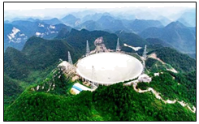
29.“中国天眼”选址大窝凼的主要原因是（ ）
A.基础稳定，地下水不易下渗
B.环境优美，大气能见度好
C.地形独特，开挖工程量小
D.人口稠密，基础设施完善
30.该地区喀斯特地貌（ ）
A.形成的最基本条件是可溶性岩石广布
B.溶蚀作用形成的浑圆状石灰岩山峰成片分布形成石柱
C.淀积作用形成从地面向上长高的堆积体是石钟乳
D.不易形成水土流失，有利于农业发展
新疆地貌景观丰富多彩。下图为新疆的部分地貌景观图片。据此完成下列小题。
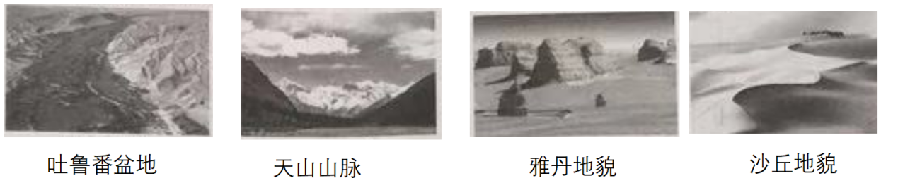
31.由内力作用形成的地貌景观是（ ）
A.吐鲁番盆地、天山山脉 B.天山山脉、沙丘地貌
C.吐鲁番盆地、雅丹地貌 D.雅丹地貌、沙丘地貌
32.雅丹地貌形成的原因是（ ）
A.流水堆积 B.风力侵蚀 C.地壳抬升 D.断裂下陷
下图为“某地理研究小组在野外考察中拍摄的照片”。读下图，完成下题。
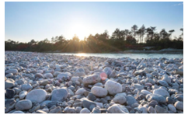
33.图示砾石景观常见于大河的（ ）
A.下游泥滩 B.中游凸岸
C.上游凹岸 D.入口处
34.我国红壤分布区的气候特征是（ ）
A.高温多雨 B.干旱少雨
C.寒冷干燥 D.炎热干燥
35.有关滑坡和泥石流的叙述正确的是( )
A.滑坡和泥石流的成因完全一样
B.泥石流形成的一个重要条件是有充足的水源
C.泥石流能破坏森林，森林的破坏也会诱发泥石流
D.滑坡和泥石流灾害在我国分布范围很小

二、综合题：共3大题，合计30分
36．下图是“北半球某地热力环流中近地面等高面与等压面关系示意图”。读图回答问题。（7分）
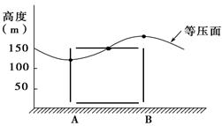
①
②
④
③

甲 乙 丙 丁
（1）图中气压由高到低的排序是________。
（2）右边甲乙丙丁四图中正确表示左图中热力环流方向的是 。
（3）根据热力环流原理，A、B两地目前受热的是________，最有可能降水的是 。
（4）若此时为白天，A、B两点中表示陆地的是________，吹________(海/陆)风。
（5）如果图中A地位于B地的正北，则AB之间的风向是 。

37．读某地地形和地质示意图，，回答下列问题。（7分）
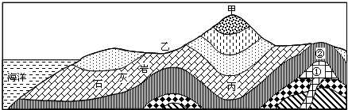
丁

（1）水循环的能量来源是 。图示范围内的水循环类型有 、 。
（2）如果乙地区河流流量季节变化很大，容易形成水灾。人们可以采取 等措施来调节径流，趋利避害。
（3）一般来说，丁地的水资源比乙地区 ，判断理由是 。
（4）已知乙地海拔高度200米，最热月平均气温24℃，甲处有冰川存在，则该山的海拔高度应不低于 米。

38.阅读图文材料，完成下列各题。（16分）
材料一：图1为我国局部地区土壤分布示意图。图2为①②两地的植被景观图。
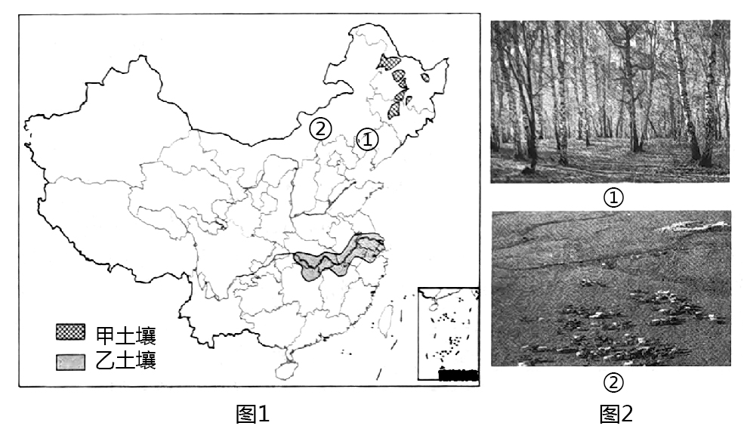
材料二： 野外考察是学习地理知识、提升地理实践力的重要方法。图3为某地理研学小组成员在广西拍摄的景观照片。
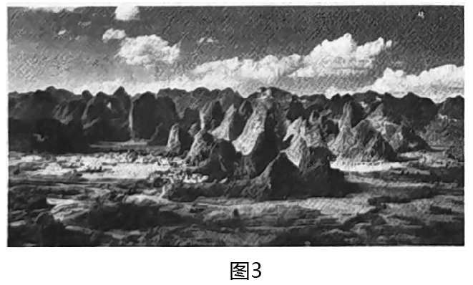
（1）土壤形成过程中最活跃的因素是________（填“植被”或“地形”），也是土壤有机质的主要来源。图中甲、乙两地都是我国肥沃土壤的分布区，其中乙为________ 土。（2分）
（2）自然环境中植被分布具有显著的规律，图中典型的植被类型①为________，（2分）影响①②两地景观差异的主要因素是________（填“热量”或“水分”）。
（3）流水作用塑造了多姿多彩的地表形态，流水堆积地貌主要有：在河流的出山口处一般形成________（填“洪积扇”或“河漫滩”），一般来说，河流凹岸的侵蚀作用比凸岸________（填“弱”或“强”）。
（4）根据材料二，该地貌类型的名称是________。（2分）简述该地貌的形成过程________。（2分）
（5）该地貌类型对当地交通和农业生产的不利影响主要有：
对交通：_________________________；（2分）
对农业生产：____________________________。（2分）
淮安市高中校协作体2021～2022学年第一学期高二年级期中考试
地理参考答案
- 选择题
1-5 ACDBC 6-10 ADDCD
11-15 BDCDB 16-20 ABBCD
21-25 CBDDB 26-30 CCCCA 31-35 ABBAB
二、综合题
36. （7分）
（1）①②③④ （1分） （2）丁（1分）
（3）B （1分） B （1分） （4）B （1分） 海（1分）
（5）东北风（1分）
37.（7分）
（1）太阳能和重力能（1分）； 海陆间循环、陆上内循环（1分）
（2）修建水库（1分）； 植树造林（1分）
（3）少 （1分）； 乙地位于海洋水汽的迎风坡，多地形雨；（丁地位于海洋水汽的背风坡，降水少）。（1分）
（4）4200（1分）
38. （16分）
（1）植被（1分）；水稻（2分）
（2）温带落叶阔叶林（2分）； 水分（1分）
（3）洪积扇（1分）；强（1分）
（4）喀斯特地貌；（2分）石灰岩广泛分布地区受到流水的溶蚀作用形成。（2分）
（5）地下多溶洞、暗河，地基不稳定,易发生漏水；（2分）
导致地表缺水，使得农作物生长过程中遇到干旱灾害。（2分）

